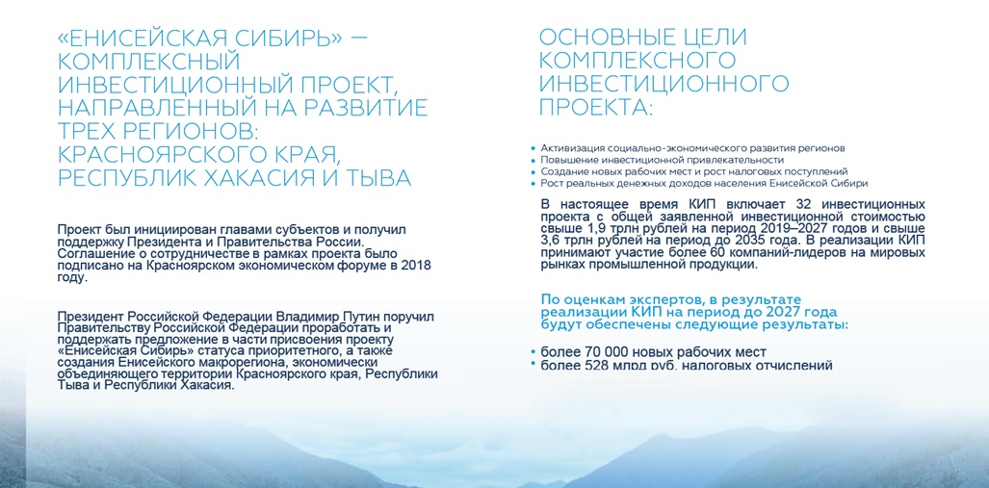

ВАКАНСИИ ПРЕДПРИЯТИЙ-УЧАСТНИКОВ
ПРОЕКТА «ЕНИСЕЙСКАЯ СИБИРЬ»
По вопросам трудоустройства на заявленные вакансии обращайтесь в центры занятости населения по месту жительства. Специалисты центра занятости населения помогут составить резюме и организуют отправку документов работодателю.
По всем вакансиям выезд к месту работы осуществляется только после согласования с работодателем, при получении официального вызова.
Работодатель – Богучанское подразделение АО «Краслесинвест»
(Красноярский край, Богучанский район)
- Водитель автомобиля (самосвал)
- Водитель погрузчика
- Подсобный рабочий
- Рабочий по комплексному обслуживанию и ремонту зданий
- Укладчик пиломатериалов, деталей и изделий из древесины
Работодатель – ООО «Новоангарский обогатительный комбинат»
(Красноярский край, Мотыгинский район)

- Инженер-конструктор
Работодатель – филиал АО «Мостострой-11»
территориальная фирма «Мостоотряд-36»
(Красноярский край, Енисейский район)
- Бетонщик 3-4 разряда
- Машинист крана автомобильного автокран Grove
- Монтажник по монтажу стальных и железобетонных конструкций 3 разряда-6 разряда
- Электросварщик ручной сварки 5-6 разряда
- Повар 4-5 разряда (повар-кондитер)
Работодатель – АО «Лесосибирский ЛДК № 1»
(Красноярский край, г. Лесосибирск)
- Инженер-сметчик, ОКС
- Инженер по эксплуатации и ремонту гидротехнических сооружений 1 категории (класса)
- Слесарь по ремонту агрегатов – слесарь-гидравлик 6 разряда
- Электромеханик (судовой) ПК-197/16
Работодатель – ООО «Соврудник»
(Красноярский край, Северо-Енисейский район)
- Дробильщик
- Ведущий инженер отдела экологии и природопользования

Дополнительная информация по телефону
КГКУ «ЦЗН ЗАТО г.Железногорска» 75-22-14

